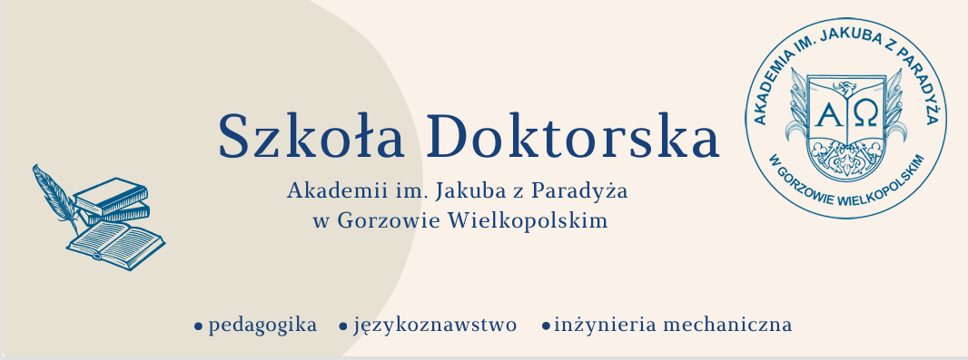

PROGRAM

I Interdyscyplinarnej Konferencji Naukowej
Język. Edukacja. Technika

Honorowy patronat:
JM Rektor Akademii im. Jakuba z Paradyża w Gorzowie Wielkopolskim
prof. dr hab. Elżbieta Skorupska-Raczyńska

GORZÓW WIELKOPOLSKI, 18-19 LISTOPADA 2025 ROKU

Interdyscyplinarne Koło Naukowe Scientia
Szkoły Doktorskiej Akademii im. Jakuba z Paradyża w Gorzowie Wielkopolskim

zaprasza na

I Ogólnopolską Interdyscyplinarną Konferencję Naukową
Język. Edukacja. Technika

Obrady odbędą się w Akademii im. Jakuba z Paradyża w Gorzowie Wielkopolskim
Aula im. prof. Stanisława Kirkora
ul. Fryderyka Chopina 52, budynek nr 5 (parter)

18 LISTOPADA 2025 – WTOREK

9:30 – 10:00 – rejestracja uczestników

10:00 – 11:30 – otwarcie konferencji i sesja plenarna

Powitanie

JM Rektor Akademii im. Jakuba z Paradyża w Gorzowie Wielkopolskim
prof. dr hab. Elżbieta Skorupska-Raczyńska

Sesja plenarna nr 1. Panel profesorski

- prof. UAM dr hab. Katarzyna Sadowska (Poznań) – Edukacja dziecka w polskim systemie oświaty - współczesne dylematy i wyzwania

- dr Marta Kędzia (UAM Poznań) – Człowiek a muzyka - dylematy rozumienia i ewolucji

- prof. UAM dr hab. Krzysztof Ratajczak (Poznań) – Współczesna działalność dawnych zakonów rycerskich - ewolucja czy rewolucja?

D y s k u s j a
około 12:00 –przerwa na kawę (30 minut)

12:30 – 14:00 – Sesja plenarna nr 2. Językoznawstwo i nowe media
- mgr Jan Meschkank (AJP Gorzów Wielkopolski) – Fonetyka języka dolnołużyckiego
- mgr Adrianna Smolarska (AJP Gorzów Wielkopolski) – Wyzwania przy badaniach nad językiem w nowych mediach w kontekście języków mniejszościowych
- mgr Kamil Wrzesiński (AJP Gorzów Wielkopolski)– Językowa kreacja Warszawy w wybranych tekstach Taco Hemingwaya
- mgr Olga Gałka (AJP Gorzów Wielkopolski)– Obraz AL w memach internetowych
D y s k u s j a

14.00 – obiad

15:00 - 16:30–Sesja plenarna 3. Dzieciństwo i edukacja w perspektywie międzykulturowej
- mgr Magdalena Franosz (AJP Gorzów Wielkopolski) – Figury dzieciństwa
w dyskursach pedagogicznych Europy: od tradycji do współczesności
- mgr Magdalena Łątkowska (AJP Gorzów Wielkopolski) – Małe ojczyzny
w wielokulturowym świecie. Komunikacja międzykulturowa w przedszkolu jako przestrzeń dialogu i integracji
- mgr Joanna Betlejewska (AJP Gorzów Wielkopolski) – Spokojny umysł – gotowy umysł. Medytacja jako wsparcie uczenia się
- mgr Natalia Zarzycka (AJP Gorzów Wielkopolski) – Rola integracji sensorycznej
w integracji przedszkolnej
D y s k u s j a
17:00 kolacja
19 LISTOPADA 2025 – ŚRODA

9:00 – 11:30 Sesja plenarna nr 1. Kultura i literatura
- mgr Mirosław Waszak (AJP Gorzów Wielkopolski)– Wizerunek strażaka
w kulturze, komunikat z badań
- mgr Katarzyna Maciantowicz (AJP Gorzów Wielkopolski) – Świat przedstawiony w poezji Ireny Zielińskiej. Komunikat z badań
- mgr Filip Szyfer (AJP Gorzów Wielkopolski– Nazwy własne mieczy w grze Wiedźmin 3: Dziki Gon – analiza onomastyczno-semantyczna
- mgr Oskar Szatraj ( AJP Gorzów Wielkopolski)– Wizerunek selekcjonera piłkarskiej reprezentacji Polski w mediach sportowych
D y s k u s j a
11:30 – przerwa na kawę (30 minut)
12:00 – 13:30 Sesja plenarna nr 2. Edukacja i pedagogika
- mgr Piotr Lange (AJP Gorzów Wielkopolski)– Negatywne doświadczenia
z dzieciństwa (ACE) i przemoc rówieśnicza w erze mediów społecznościowych: implikacje pedagogiczne i terapeutyczne
- mgr Zuzanna Brodzik (AJP Gorzów Wielkopolski)– Bezpieczna przestrzeń edukacyjna na łonie natury: analiza praktyk wychowawczych w placówkach outdoorowych
- mgr Joanna Rosińska-Kusz (AJP Gorzów Wielkopolski)– Organizacja środowiska edukacyjnego szkoły ponadpodstawowej wobec uczniów ze specjalnymi potrzebami: analiza przypadku w kontekście spektrum autyzmu i różnorodności kulturowej
- mgr Klaudia Makasów (AJP Gorzów Wielkopolski)– Usatysfakcjonowani czy rozczarowani? Raport z badania satysfakcji użytkowników bibliotek publicznych
w Gorzowie Wielkopolskim
D y s k u s j a
13:30 - obiad
14:30 – 16:00 Sesja plenarna nr 3. Nauki ścisłe, technika i interdyscyplinarność
- mgr Marcin Kłos (AJP Gorzów Wielkopolski) – Problematyka połączeń spawanych żeliwa sferoidalnego
- mgr Wiktoria Żurek (Uniwersytet Wrocławski) – Perspektywy wykorzystania metodologii językoznawstwa korpusowego w politologii na przykładzie autorskiego badania reklam wyborczych
- mgr Paulina Zielonka (Uniwersytet Pomorski w Słupsku) – Analiza osiągnięć lektorów języka angielskiego specjalistycznego pod kątem zaangażowania w rozwój środowiska akademickiego
- mgr Katarzyna Kaczmarek (UMK Toruń) – Nowoczesne technologie w edytorstwie naukowym
D y s k u s j a

P o d s u m o w a n i e k o n f e r e n c j i

